**Schülerfirma der Mittelschule Babenhausen NFTE, sprich “Nifti“**

Unsere Schülerfirma bietet im 2-Jahreszyklus einen Wirtschaftskurs ab der 8.Klasse an, der den Schülern wichtige wirtschaftliche Zusammenhänge vermittelt und durch spielerische Handlungsformen ihre Sozialkompetenz ganz im Sinne von NFTE (Nifti, siehe [www.nftedeutschland.de)stärkt](http://www.nftedeutschland.de)stärkt).

Der Kurs bestätigt den kids in Form eines wertvollen **Business-Zertifikats** obige Fähigkeiten und endet mit einer Präsentation der selbst ausgearbeiteten Ge- schäftsideen vor einer Jury, bestehend aus Lehrern und ortsansässigen Firmen- vertretern. Besonders schultaugliche Modelle werden dann im Schulversuch in die Praxis umgesetzt.

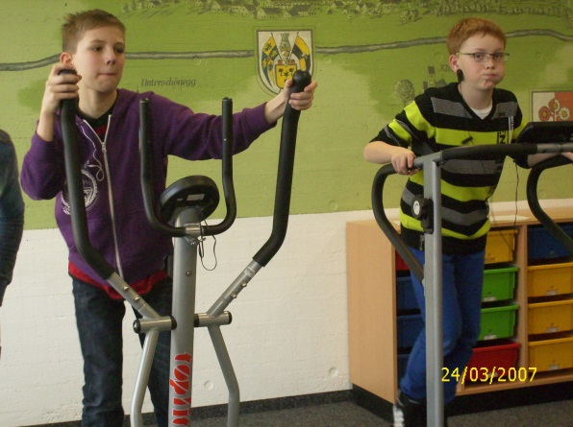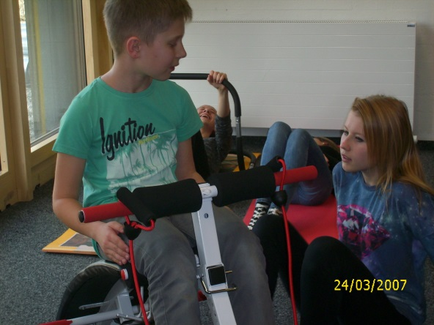C:\Users\Claudia & Bernhard\AppData\Local\Microsoft\Windows\Temporary Internet Files\Content.IE5\MHCBBZ62\MC900426116[1].wmfSo waren/sind dies die bewährten schoolbuddies, die nach dem Motto **“Schüler machen Schüler fit**“ ihr Wissen in den Kernfächern Deutsch, Mathematik und Englisch erfolgreich gegen ein geringes Entgelt ihren nachhilfebedürftigen Mit- schülern zur Verfügung stellten.

fit for back &

Schmerz weg

In diesem Schuljahr konzentrieren sich die Aktionen der Schülerfirma auf die

Neuauflage einer bereits erprobten Schüleridee mit **neuem Namen und Logo**. Unsere kleine, aber feine **Rückenschule** im Erdgeschoss hat es sich zum Ziel gemacht, Mitschüler zum gesunden Training ihrer geplagten Rückenmuskeln zu motivieren, wobei die Interessenten zwischen singlebons, 10-er Karten oder einer marathon-card-alles zu einem fairen Preis versteht sich- wählen können.

Unterstützt werden wir von dem Physiotherapeuten Dieter Vingerhoed, der die coaches in neue Geräte einweist, den Trainern bei ihrer Arbeit über die Schulter schaut, dass auch alle Übungsreihen rückenfreundlich ausgeführt werden und auch das eine oder andere Gerät sponsert. Immer wieder bekommen wir auch gebrauchte, funktionsfähige Geräte von Privatleuten geschenkt und sind dafür sehr dankbar.

Unsere Fitnessköche verwöhnen unsere Sportler mit selbsthergestellten smoothies oder kleinen, gesunden Snacks, damit auch niemand schlapp macht. A gute Musi isch au immer dabei. **Denn “Fitness ist eben mehr als gesundes Essen“.** So auch unser Motto bei unserer gesunden Pause zusammen mit der Realschule am 04. März 2015.